INTERPRETACIÓN E/R
Una compañía circense desea crear una base de datos para planificar la programación de sus funciones. Para ello dispone de un catálogo con los diferentes números del circo que sabe realizar dicha compañía.

Estudia con detenimiento el siguiente diagrama E/R para descubrir las necesidades de información y responde a las preguntas siguientes.
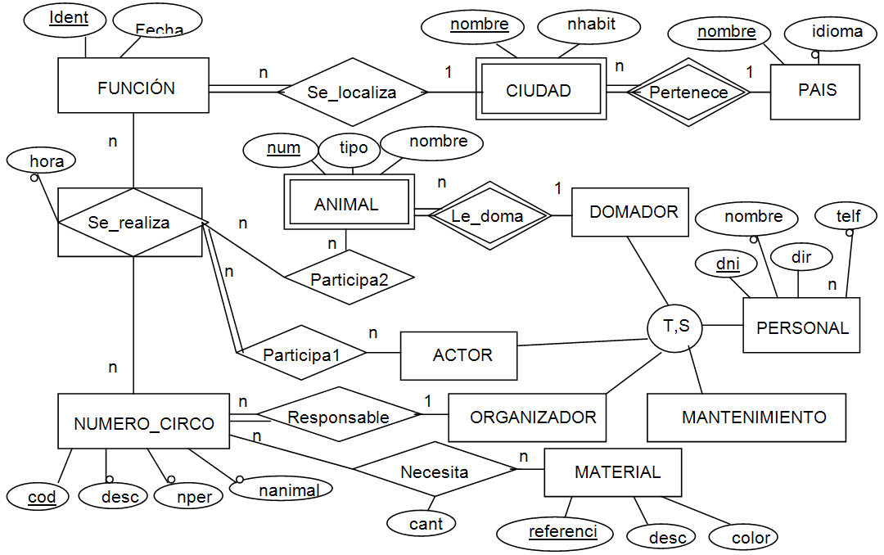

- Nombra las entidades que aparecen en el diagrama E/R y las relaciones indicando qué entidades relacionan.
- Entidades:
  - País
  - Ciudad
  - Función
  - Se_realiza
  - NUMERO_CIRCO
  - Material
  - Animal
  - Personal (Mantenimiento, Organizador, Actor,Domador)

- Relaciones
- Pertenece: CIUDAD y PAIS

- Indica las cardinalidades mínimas (min_{entidad}) y máximas (max_{entidad}) de las entidades FUNCIÓN y ANIMAL.
- La entidad Animal tiene una relacion con domanor con cardinalidad minima 1 y cardinalidad maxima 1.
- La entidad Animal tiene una relazion con la entidad Se_realiza con cardinalidad minma 0 y cardinalidad maxima n
- La entidad funcion tiene una relacion con ciudad con cardinalidad minima 1 y cardinalidad maxima 1
- La entidad funcion tiene una relacion con NUMERO_CIRCO con cardinalidad minima 0 y cardinalidad maxima n

- ¿Pueden existir dos ocurrencias de la entidad FUNCIÓN con el mismo valor en el atributo Ident? Razona tu respuesta.
- No, no pueden exister dos ocurrencias con el mismo valor en el atributo “ident” ya que ese es un atributo de identificacion y por lo tanto no se puede repetir

- ¿Pueden existir dos ocurrencias de la relación NECESITA con el mismo valor en el atributo cant? Razona tu respuesta.
- Si, no existe ninguna restriccion que lo impida.
- ¿Qué deberíamos cambiar para obligar a que todas las ocurrencias de PERSONAL tuviesen un nombre distinto?
- Deberiamos aplicar la restricion de unicidad sobre el atributo nombre, marcandolo en el esquema con una linea discontinua
- ¿Qué significa que una entidad tiene restricción de existencia respecto a otra? Busca las restricciones de existencia que aparecen en este diagrama e interpreta su significado.
-

- ¿Pueden existir dos ciudades con el mismo nombre dentro del mismo país? ¿Y si se trata de dos ciudades que se encuentran en dos países distintos? Razona tu respuesta.
- No pueden existir dos ciudades con el mismo nombre dentro del mismo pais ya que se repetirian ambas claves principales que lo identifican
- Si pueden existir dos ciudad en paises distintos ya que aun teniendo la misma clave en ciudad, la clave de pais les permite ser identificados.

- ¿Qué significa que una entidad es débil? Indica si existe alguna entidad débil y de qué entidad depende.
- Una entidad debil es aquella entidad que depende de los atributos de otra entidad para poder ser identificada.
- En el ejemplo existen las entidades debiles:
- CIUDAD la cual depende de PAIS
- ANIMAL la cual depende de DOMADOR

- El atributo desc de la entidad NUMERO_CIRCO tiene restricción de valor no nulo. ¿Qué implica esta restricción dentro del diagrama?
- La restriccion de valor no nulo significa que el atributo desc nunca puede ser nulo.

- ¿Ves alguna especialización/generalización en el diagrama? Indica qué entidad es la entidad general y qué entidades las especializadas. Interpreta su significado en el diagrama E/R.
- En el diagrama existe una especializacion. De la entidad general PERSONAL surgen varias entidades derivas como DOMADOR, ACTOR, ORGANIZADOR y MANTENIMIENTO. Esto quiere decir que todas las entidades derivadas tienen los atributos de PERSONAL pero ademas estas entidades derivadas pueden tener otros atributos o relaciones exclusivos.

- ¿Qué atributos tiene la entidad DOMADOR?

- En el diagrama E/R aparece una agregación, cítala y explica qué representa en este diagrama.

- Si la relación PARTICIPA1 relacionase directamente NUMERO_CIRCO con ACTOR, ¿se perdería semántica en este diagrama? O lo que es lo mismo, ¿sería equivalente? Razona tu respuesta.

- Atrévete a diseñar un enunciado que describa este diagrama E/R. Piensa que un compañero/a tuyo debe ser capaz de leer el enunciado y llegar a este diagrama E/R.

